Funcionamento da inserção de tarefas dentro do Portal do Professor/Aluno

Segue abaixo passo a passo do funcionamento do processo:

Abrir o Link: https://portaleducacional.unisanta.br/
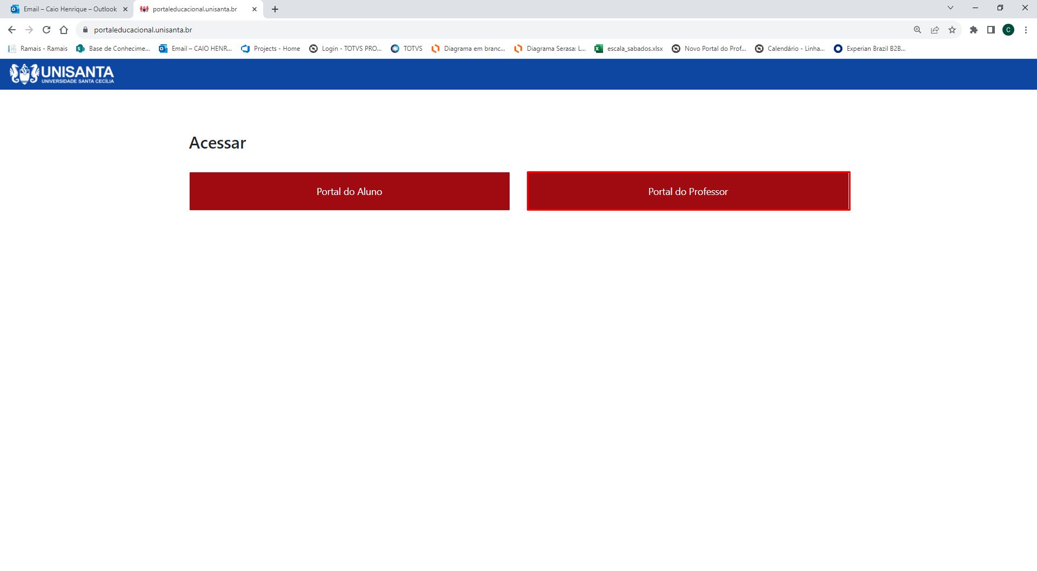
Efetue o Login
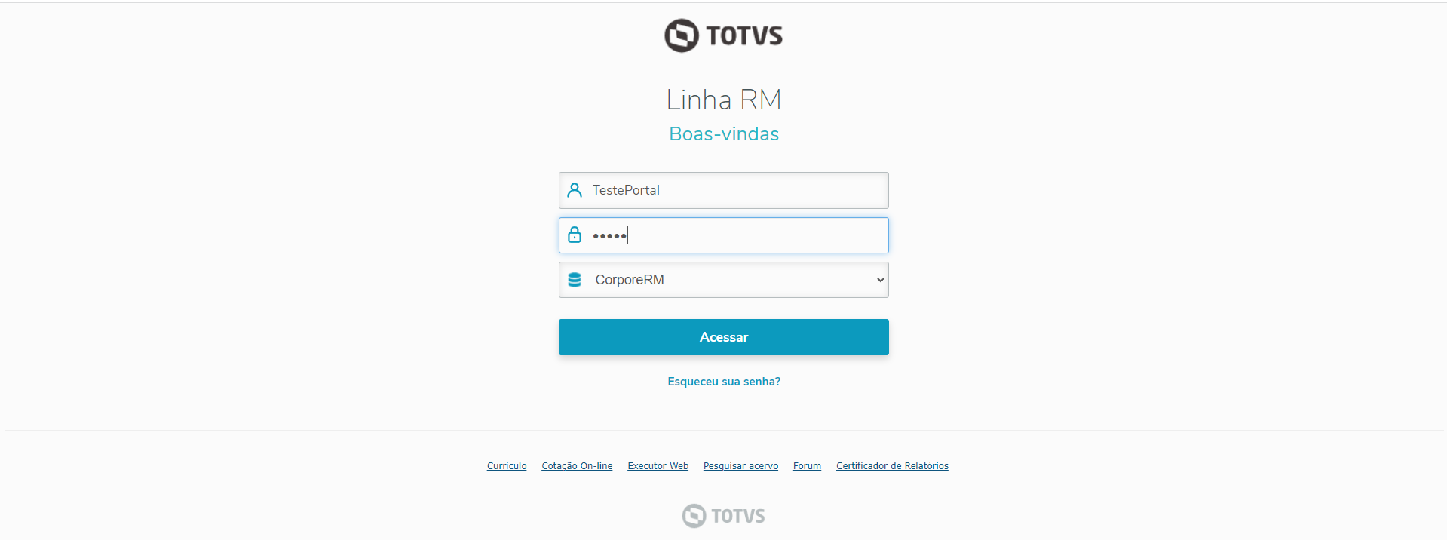

Escolha a opção Educacional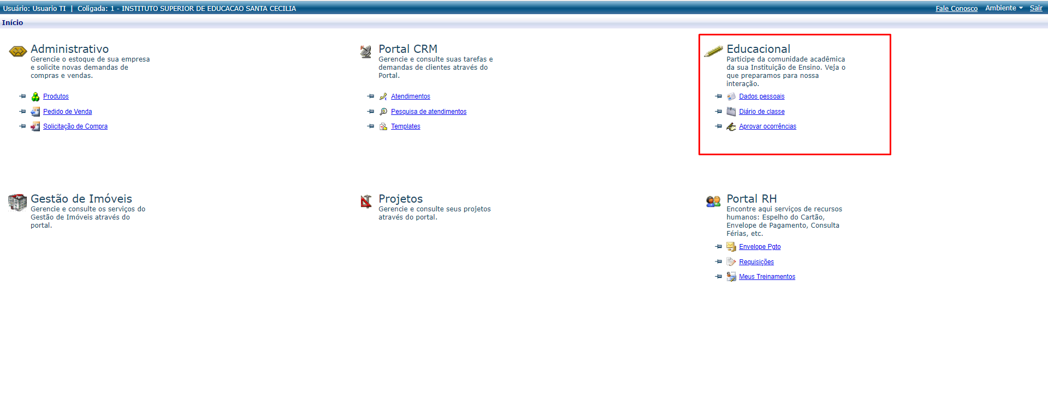
No menu da esquerda, selecione a opção “Professor”
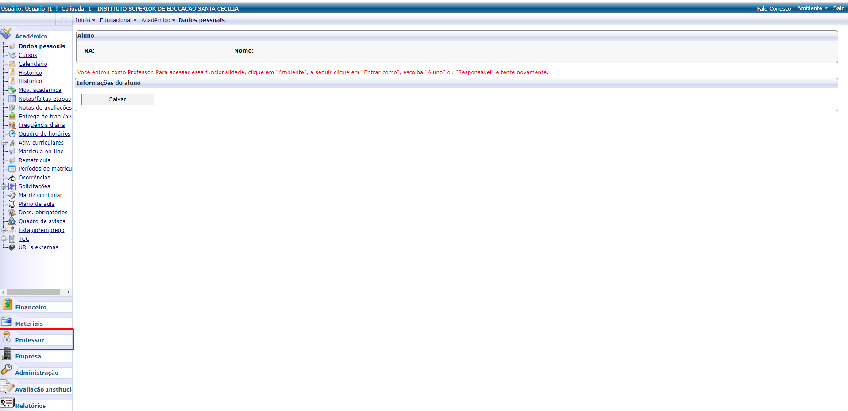
Em seguida Diário de Classe
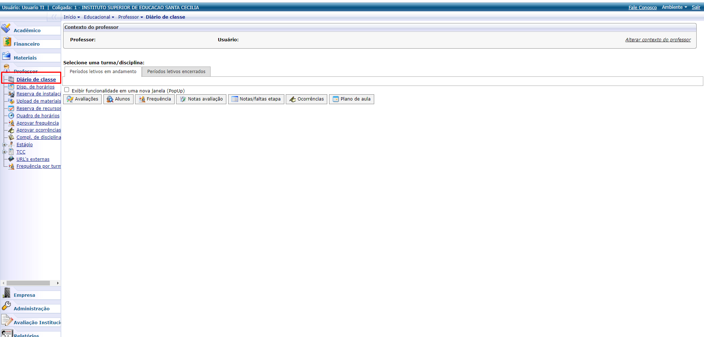
Escolha o período letivo e a matéria desejada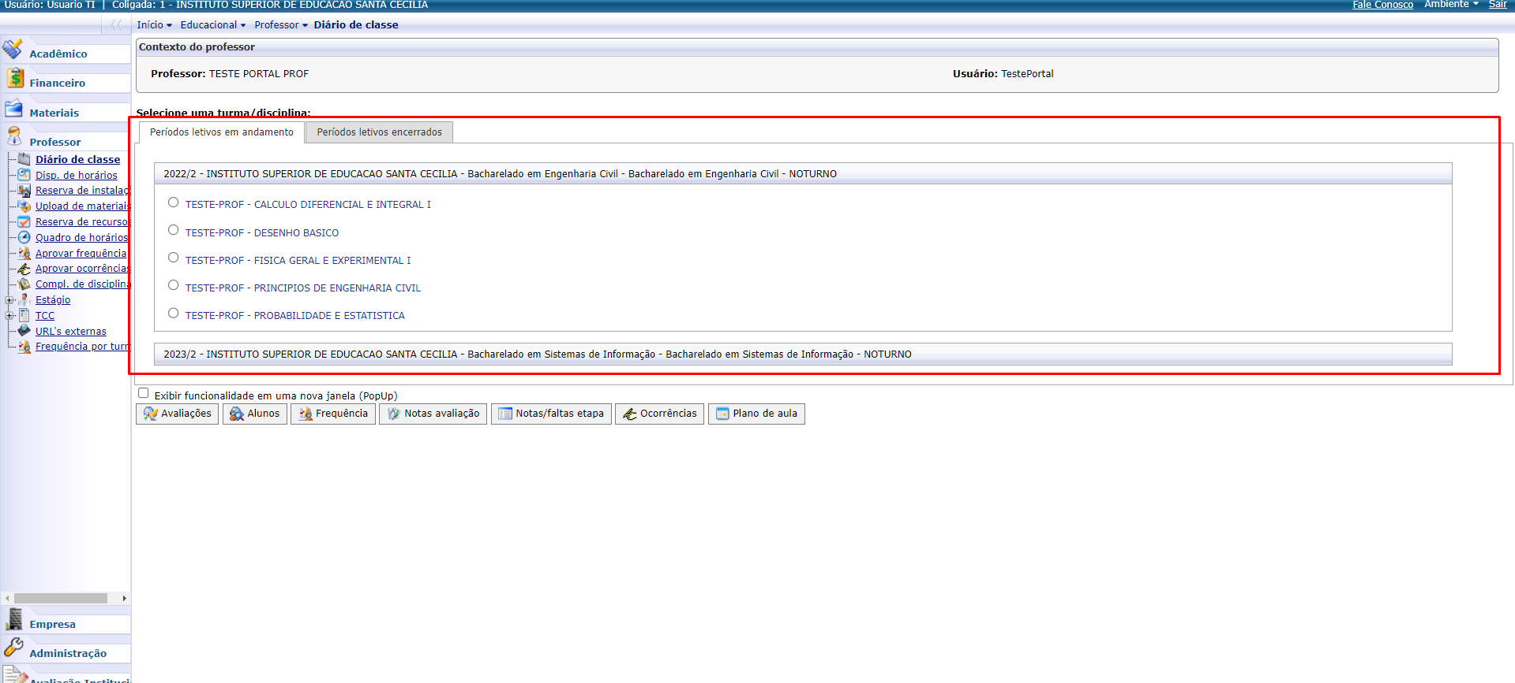
Clique no botão “Avaliações”
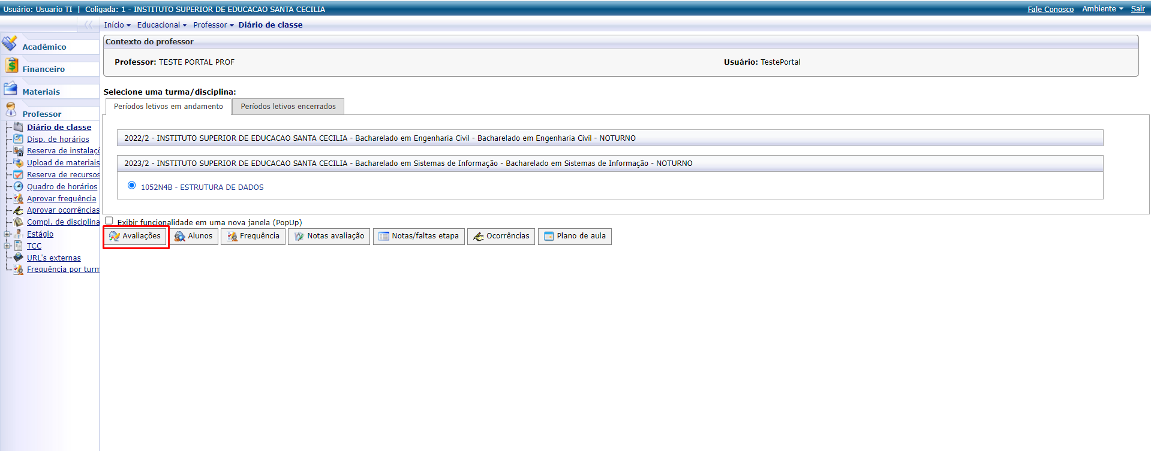
Em seguida Incluir
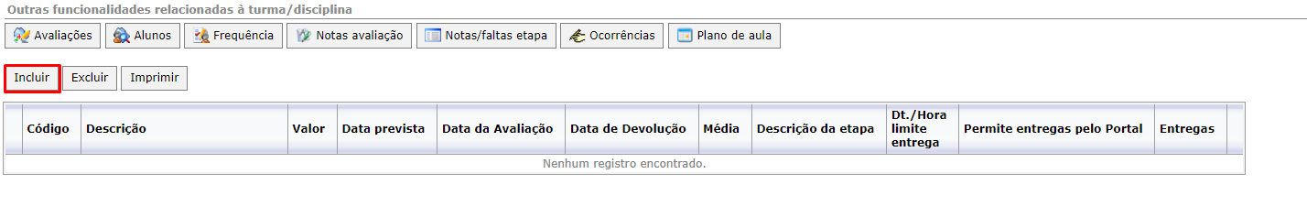
Preencha as informações pertinentes a atividade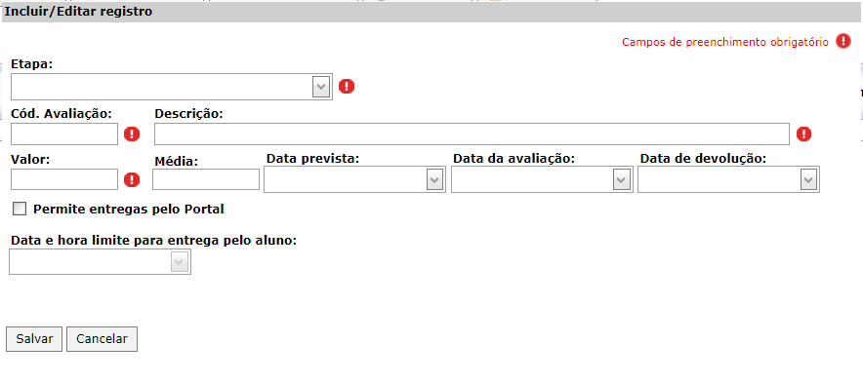
Importante: Marcar o campo “Permite entregas pelo Portal”
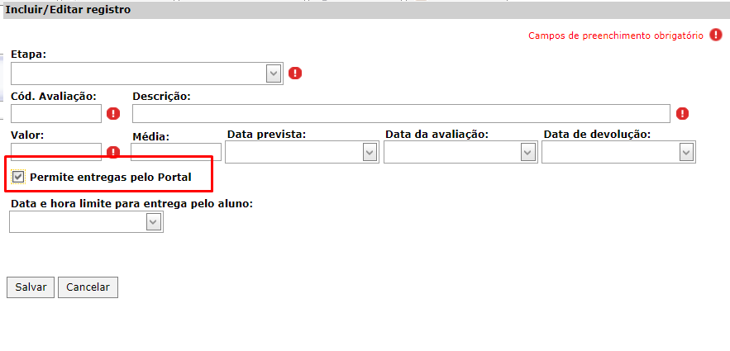
Dessa forma as a atividade será apresentada dentro do portal do Aluno para todos que estejam associados a essa turma.
Para visualizar as atividades enviadas dentro do portal do aluno, basta seguir o caminho o passo a passo a seguir:
- Notas
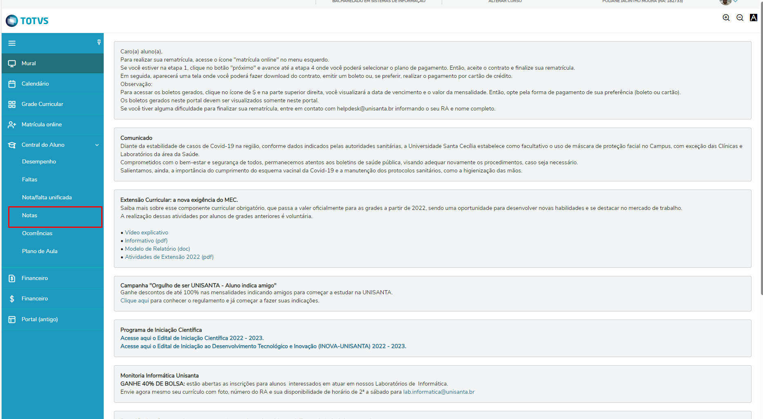
- Entregas
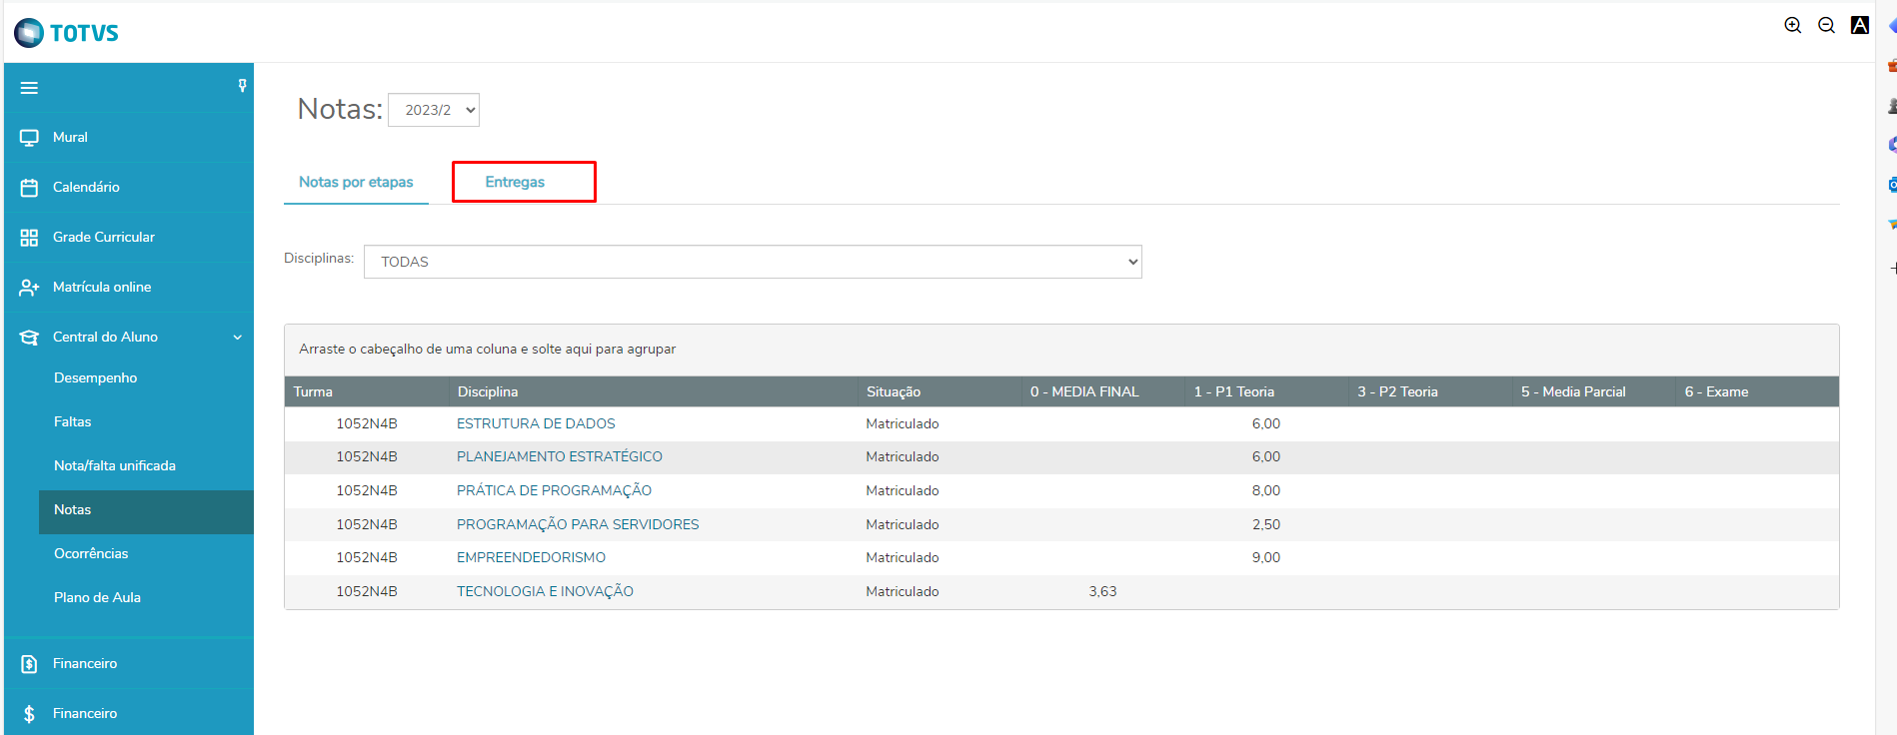
Após isso será apresentada todas as atividades registrada pelos professores
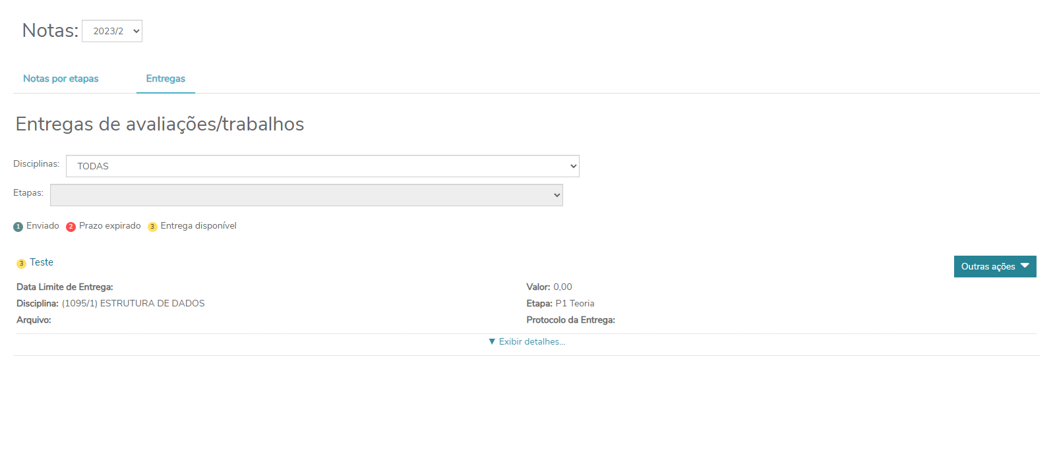
- Outras ações
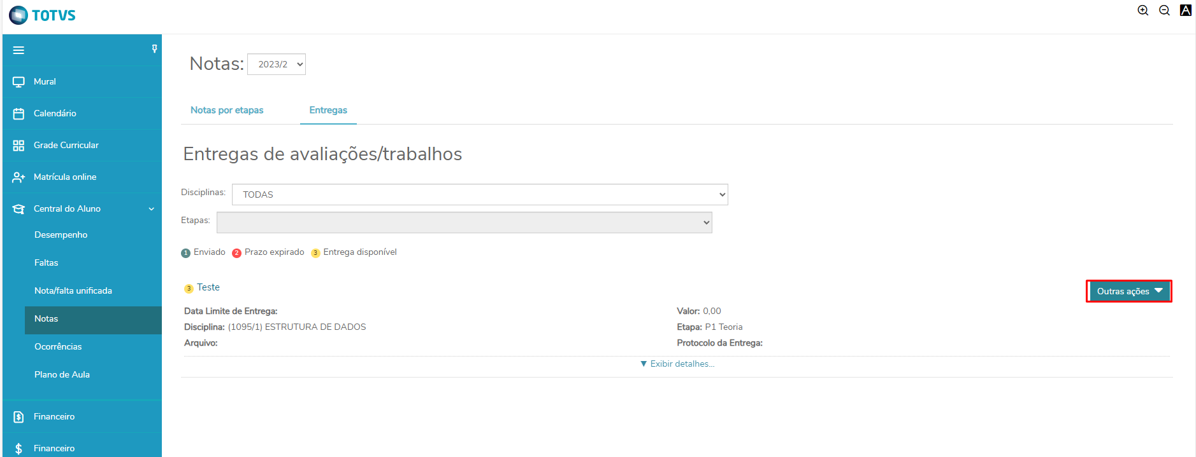
- Enviar arquivo
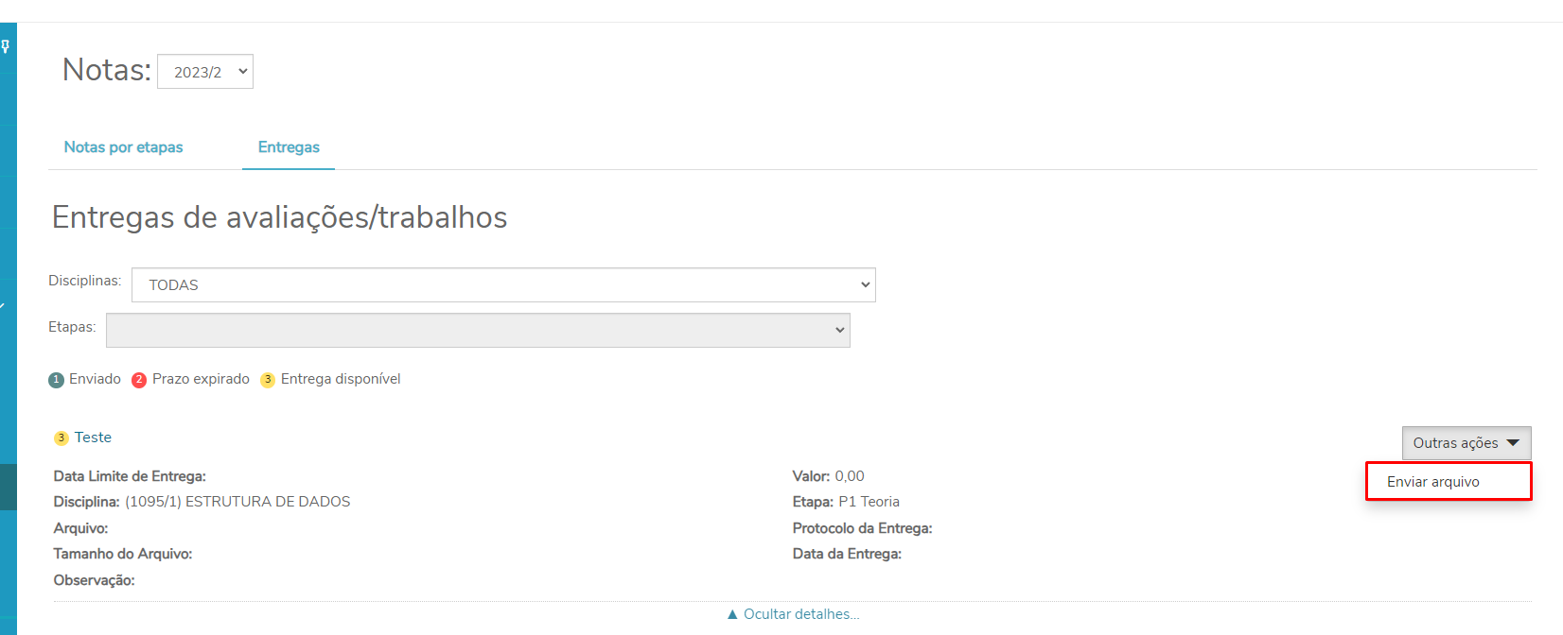

- Clicando em “enviar arquivo” é possível adicionar um anexo dentro da tarefa, após adicionar o arquivo basta clicar em entregar.
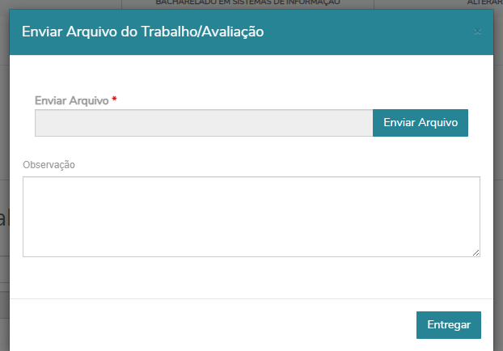

- Após a entrega será apresentada uma mensagem validando a entrega
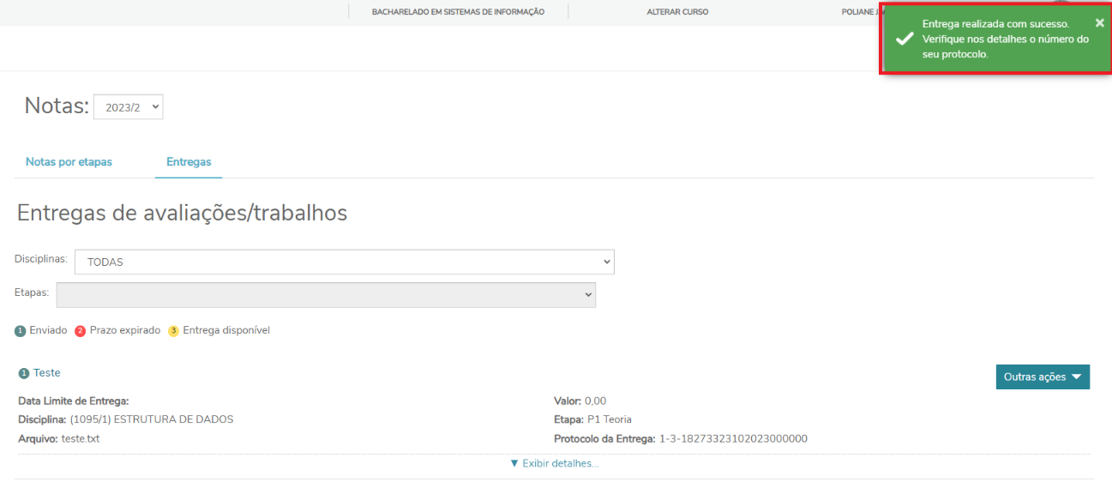
Dentro do Portal do professor, será possível acompanhar todas as entregas realizadas pelos alunos de cada atividade enviada.
Indo na atividade cadastrada existe uma coluna chamada “Entregas” clicando no ícone da lupa, é possível visualizar todos os arquivos enviados.
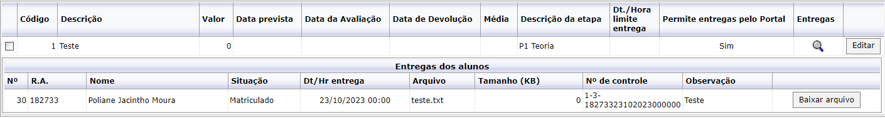
Para baixar os itens enviados basta clicar no botão “Baixar arquivos”

